Общероссийское Офицерское Собрание.
Краткая сводка № 53 на 25 августа 2022
Итоги за полгода СВО.

Подготовлена, по линии «Союза офицеров» и
Славянского движения.

Стоит, подвести очень кратко, только главное, не вдаваясь в частности - итоги СВО за прошедшие пол года.

На дипломатическом фронте.
Это тоже фронт, не менее важный, чем военный, а пожалуй и более….. Дипломатические победы влияют на конечный итог СВО.
Цели США, Великобритании и их ближайших союзников были :
(Украина – лишь механизм, своей политики не имеет – выполняет волю своих кураторов) – обложить РФ максимальным спектром всевозможных санкций, заставить другие государства их выполнять, изолировать Россию в международном пространстве, закрыв любые формы сотрудничества. Заставить их поддержать Украину и проводимую политику англосаксов и включится в антироссийскую борьбу по всем направлениям.
Цель и задачи, поставленными англосаксами, так и не были достигнуты. Мир не пошел на их поводу. Страны, где проживает почти 4/5 населения планеты и контролируется св. 60% экономики мира не поддержали санкции. Хотя ряд стран, официально не заявляют о поддержке России, но косвенно, так или иначе, осуществляют ее поддержку, как через другие страны, так и через фирмы и различные «институты и организации»- прокладки, почти по всем направлениям в экономических и даже военных отношениях. Страны Персидского залива, на которые особенно делали ставку англосаксы, задавить РФ на нефтяном рынке (вспомним 70-80 годы) не пошли на сделку с США. Россия, сумела сохранить объем добычи и продажу нефти.
Разброд и шатания происходят в странах Евросоюза. Турция,
(соблюдая и свои интересы, в том числе в ВПК – продажа оружия Украине ) все же не стала на сторону США и их союзников.
Изоляции России не произошло, но борьба на этом фронте продолжается не менее упорная, чем на линии фронта. Англосаксы и К. продолжают использовать все рычаги давления на страны Персидского залива, Латинской Америки, Африки и Азии – пытаясь вовлечь в свой фарватер антироссийской политики и борьбы.
Экономический фронт.
Расчет на экономический и финансовый крах России –провалился. Евросоюз, Великобритания, да и США пострадали более чем Россия. Да - нам тоже тяжело – но мы перестраиваемся, пусть и не так быстро, как бы хотелось. В целом, остальное мировое сообщество продолжает как официально, так и «неофициально - закрыто» активно сотрудничать во всех сферах экономической жизни и политике с Россией.
Украину – ждет экономическая катастрофа, она уже лишилась св. 40% своего потенциала.

Информационный фронт.
Здесь не все гладко, как бы хотелось. Но даже те страны – на кого давят, заняли как нейтральную позицию, так и не осуждающую – тем самым косвенно оставаясь на стороне России. А многие информационно – поддерживают в той или иной степени, в возможных рамках.
В Евросоюзе ситуация стала меняться, ручейки правды, пусть и маленькие – все больше разрастаются, меняя общественное мнение населения к: СВО, к существующему режиму Киева, политике США, Великобритании и их союзников в данном конфликте.
А принятие на Украине, новых изощренных форм фашизации общества, приводит западных обывателей в явное беспокойство – таких « друзей-соседей» им явно не надо. Тем более что «бедные беженцы, из незалежной» - уже показали себя на западе не с лучшей стороны.

Военный фронт.
Даже «бабульки сидя у подъезда», или в деревне в глуши, расскажут о провале начала операции, проблемах в армии, командовании, о тыле армии, проблемах в таможне на границе, когда зависали так нужные грузы для фронта и т.д…. и т.п…..
СВО к концу марта, началу апреля, приняла форму затяжного характера, не выявив победителей в начале операции.

Армия РФ оказалась не готова к навязанному Украиной формату военных действий, да и за 8 лет, ВСУ была кардинально реформирована, обучена и перевооружена, а главное мотивирована на вооруженную борьбу с Россией.

Время все поставило на свои места. Мы - начали формировать резервы. Мы - учимся воевать на фронте, активно стала работать артиллерия – фактически подавляя украинскую. Изменилась тактика использования мотопехоты и танков. ПВО на фронте добилось высоких успехов, а авиация активной поддержке войск. ЛНР – полностью освобождена, освобождена и часть территории ДНР. Уничтожили, почти всю профессиональную, кадровую, мотивированную и зараженную русофобией и украинофашизацией армию Украины ( погибло и пропало без вести от 60 -70.000, ранено от100 -120 тыс.военных Украины). Порядка ок.10000 военных попала в плен. Ряд источников говорит о св.100 тыс. погибших военных ВСУ. Из украинских источников, согласно документу «….докладу командующего Залужного Зелинскому» Погибло -76 640 , ранено 42 704, попало в плен 7 244, пропало без вести 2 816, не боевые потери -1 610 Итого – 131 014 военных, без учета нацгвардии и др. силовых ведомств. Уничтожили св. 50 -70 % вооружения по номенклатуре, включая и поставленную западную технику – которую нечем заменить, старое советское закончилось, западное на исходе.
Изменилось качественное соотношение личного состава на фронте, у Украины ухудшилось, у нас улучшилось.

Достигнутые успехи досталось нам не малой кровью и большими потерями в технике. Только ДНР, с начала года уже потеряла св. 2800 бойцов погибшими и св. 12100 ранеными, по официальным данным. Потери в ЛНР меньше, оцениваются в св. 1500 погибшими и до 6000 ранеными.
Потери Российской армии и добровольческих подразделений оцениваются рядом источников- св.5700 погибшими и св. 15000 ранеными.
Итого, союзные силы потеряли св.10000 погибшими и св.33000 ранеными. Потеряно Св.30 самолетов и св. 50 вертолетов, св.тысячи ед. бронетехники безвозвратно.

Военные действия на лето, приняли позиционный характер, напоминающий 1-ую мировую войну, или как пример битву за Ржев в ВОВ.
Когда идет, медленное «прогрызание» фронта на узком участке. А за взятие одного н.п. бои длятся неделями, а порой и месяцами.

Киев, на фоне неудач, все более начал сваливаться в сугубо террористические методы ведения войны, как против населения и государственных органов в: ДНР, ЛНР и на освобожденных территориях, так и не гнушаясь в проведении террористических актов на территории России, обстрелу его территории. Создании, угроз техногенных и экологических катастроф, применения химического оружия, летального оружия – запрещенного международным сообществом.( те же «лепестки» - мины).

На самом фронте, имеющиеся наличные группировки вооруженных сил, даже при их наращивании на отдельных направлениях, (причем с обеих сторон), не позволяют эффективно действовать на всем театре военных действий, вдоль всей границы РФ и Украины, из за протяженности границ и размера театра военных действий в ширину и глубину. По Украине все ясно – резервов и зарубежной помощи не хватает, для проведения широкомасштабного контр наступления.
По России. Заявление о замедлении темпов наступления, которое обусловлено, стремлением минимизировать жертвы, среди гражданских – по меньшей мере – лукавство. Его там, в прифронтовой зоне уже фактически давно нет.
Скорее, не хватает сил и средств для проведения полномасштабных наступательных действий на широком участке фронта одновременно и не в одном месте, чтобы расчленить оборону, развив наступление по нескольким направлениям в ширину и в глубину, (дай бог хотя бы на одном). завершив операцию в течении месяца.

Конечно, мы не знаем всех замыслов командования РФ. Остается только наедятся, что силы и средства готовятся, учтены все ошибки прошлого, и враг будет разбит в ближайшее время, с минимальными потерями.
В противном случае - СВО затянется до конца года, а то и до средины будущего.

Освобожденные территории.
Жизнь на освобожденных территориях стала налаживаться, что видит население, и резко меняется отношение даже тех, кто лояльно относился к Киевскому режиму, у них открываются глаза.
Проблем на территориях много, все не опешишь на нескольких страницах. Главное – народ видит, что он не забыт, решаются их первостепенные нужды, идет восстановление разрушенного, а прошлое – уже история. Настоящее и будущее – это все вместе с Россией.
Самая главная ближайшая задача – отодвинуть фронт в ДНР ( в ЛНР - вопрос решен давно, не считая ракетных угроз) хотя бы на 35 км.- лишив ВСУ возможности использовать артиллерию для обстрела Донецка и прилегающих районов. От ракет фронт должен отодвинуться до100 км.
Вывод
Идет сражение за будущий русский мир, наши духовные и исторические ценности, будущее наших поколений. Это сражение за конфигурацию будущего планеты. За ликвидацию гегемонии США и их союзников. За многополярный мир. За лад – на планете.
К возникшим трудностям надо подводить с пониманием. Каждый на своем месте должен сделать – что то для победы, как он сам может. Тогда победа будет за нами. А павших за Победу - мы не забудем.

Краткие итоги боев на фронте с 18-25 августа.

Удалось добиться тактических успехов на ряде направлений, выбив противника - из позиций ряда укрепрайонов и опорных пунктов и освободив несколько н.п. и добившись улучшения тактического положения на данных участках фронта.

Усилилась, диверсионная деятельность украинских силовиков и агентов на территории РФ и в освобожденных районах Донбасса.

Удары по Российской территории.

18 августа, взорван склад с боеприпасами в районе села Тимоново, в Белгородской обл. Жителей из ближайших н.п. – эвакуировали.
Территория Шебекинского городского округа в области, после обстрела с территории Украины - оказалась заминирована минами «лепестками».
20 августа беспилотник, сбросил взрывное устройство на крышу штаба Черноморского флота в Севастополе. После предыдущего удара, 31 июля, видно выводов по охране штаба так и не сделано.
В ночь на 21 августа, ПВО Севастополя отбивало воздушные атаки со стороны ВСУ.
21 августа, в результате установки взрывного устройства под автомобилем, (и приведением его в действие во время движения) погибла дочь известного философа Александра Дугина – Дарья. Она активно участвовала в общественной жизни, поддерживала СВО, ездила на Донбасс с миссиями, занималась журналистикой, ей было 29 лет. Теракт совершила, приехавшая 23 июля с 12летней дочерью, агент СБУ Наталья Вовк. Она сняла квартиру, где жила Дарья, следила за ней. В день убийства прибыла на литературно-музыкальный фестиваль «Традиция». По завершении которого, реализовала теракт. Дарья погибла на глазах отца, который следовал за ее машиной. Сама Н.Вовк в тоже день скрылась в Эстонии. Возможно, бомбу подложила ее дочь, на которую никто не обратил внимание, решив что она играет.



21 августа в Курской обл,. на неразорвавшемся украинском боеприпасе подорвался трактор, тракторист не пострадал.

Удары по ДНР, ЛНР и освобожденным территориям. Теракты пособников и агентов Киевского режима.
Продолжались массированные, ни чем не обоснованные с военной точки зрения, обстрелы территорий ДНР и ЛНР со стороны Украинских ВС, включая минами лепестками.
За 18 - 23 августа, (6 дней) по ДНР было выпущено св. 1500 боеприпасов, св.20 мирный жителей погиби, св.90 получили ранение. Повреждены и уничтожены: св. 125 - жилых домостроений и св. 36 - объектов гражданской инфраструктуры.

20 августа, ВСУ обстреляли исправительную колонию в Донецке,
3-е заключенных получили ранение.
21 августа, совершен тер. акт в отношении мера Мариуполя Константина Иващенко – мер остался жив.
22 августа, ВСУ снова нанесли удар по Антоновскому мосту в Херсоне, пострадали гражданские и строители, ремонтирующие мост.
В Херсоне подорвали машину замначальника Департамента внутренней политики области - Игоря Телегина, он получил ранение.
23 августа, удару подверглась здание администрации главы ДНР. Сам Пушилин, не пострадал.
24 августа, в Михайловке Запорожской обл. взорвали машину главы местной администрации - Ивана Сушко. Он скончался от ран в больнице.
В Донецке, ВСУ нанесли удар по гипермаркету «Галактика», торговый центр сгорел.
Харьковский фронт. Изюм.
В эти дни, шли позиционные бои, не влияющие существенно на изменения линии фронта.
Российские ВС, наносили удары по местам дислокации войск ВСУ на фронте и в глубине обороны.
19 августа под Харьковом, ударом уничтожено: до 130 военных и 8 ед. военной техники.
22 августа в области, уничтожена ударом РЛС наведения ЗРК С-300 ВСУ.
Продолжались бои в Золочесвком укрепрайоне, по взятию позиций ВСУ.
22 августа, в области сбит самолет Су-27 Украины и 6 беспилотников.
Славянское направление. Северск.

Продолжались позиционные бои на всей линии фронта.
Предпринимались атаки на опорные пункты ВСУ в районах: н.п. Карнауховка, Дибровое, Вернополье, Долгий Яр, Долина. (19-20 августа.)
21 августа, предпринимались атаки на позиции ВСУ в районе н.п. Петрополья-Дмитовка, Пасека- Богородичное, Ивано-Дарьевки
22 августа, в районе Славянска и Константиновки в результате удара уничтожено: до 200 военных и 18 ед. военной техники 81 аэромобильной бр. и 95-й десантно-штурмовой бр. ВСУ.

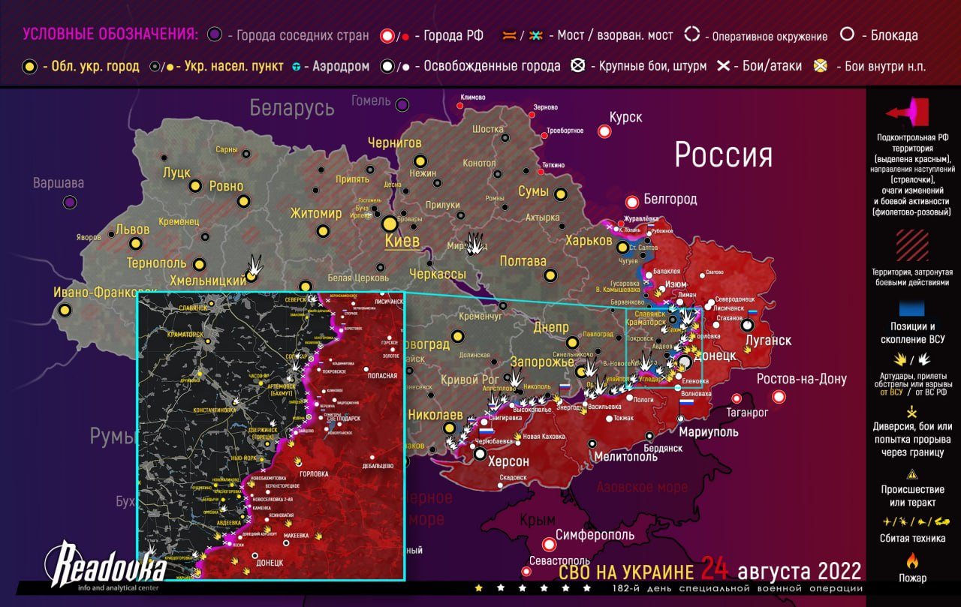
Соледар. Бахмут.(Артемовск)

Все эти дни (с 9-25 августа) продолжался штурм Соледара и находящихся рядом районов у н.п. Бахмутское.
Также продолжались бои в районе Бахмута.
Бои шли к ю-в от Бахмута, у Кодемы и Зайцева. Н.п. Зайцево и Дача, удалось после тяжелых боев освободить к 21 августа. Кодему пока взять не удалось, но нанесены сильные потери элитному батальону «Опфор»
21 августа, ударами в районе Бахмута и Яковлевки, уничтожено: до 100 военных, 2- танка и 15 - автомобилей.
22 августа, после освобождения Зайцево, завязались бои в пригородах Горловки и за ж\д ст. Майорская.
Под Бахмутом, ударами ВСК РФ уничтожено св. 50 % л\с
20-ого батальона 93-й мех. бр. ВСУ.

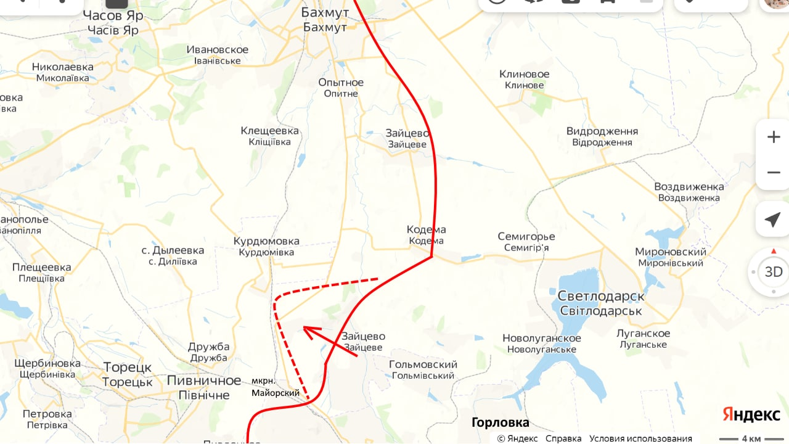

Донецкий фронт.

Юго – западнее Авдеевки, союзные силы пытались прорвать фронт на линии (с юга –на север) Марьинка - Красногоровка –Невельское – Водяное – Опытное –Ясноватая. Удалось добиться лишь частичных тактических успехов, незначительно продвинувшись вперед.
Завязались бои за опорные пункты ВСУ на Донецкой кольцевой дороге. Бои шли у Нью Йорка. К 23 августа, 100-я бригада НМ ДНР выбила противника из совхозных построек южнее Песок.

Действующие на Донецком направлении: 68-я пехотно-егерьская, 66-я мех, 56-я мотопех. бригады ВСУ, за эти дни потеряли св. 600 человек. 160 военных из 66-й бригады отказались воевать. Данные соединения из-за потерь выведены в тыл.

Авдеевка.
Продолжались бои в районе Авдеевки.
Ударом 19 августа, было уничтожено св.70 бойцов нацформирования «Кракен» и 20 американских наемников.

Марьинка. Угледар.

Союзные силы, выбили противника из южных окраин Марьинки. (севернее Угледара). С высот на терриконе шахты «Шуровка». На 17 августа, контролировали 2\3 н.п. На 23 августа 75% Марьинки. Взять Марьинку, пока не удается.

Под Угледаром, продолжались позиционные бои, была отбита снова - ранее захваченная ВСУ Павловка. К 20 августа, были взяты опорные пункты ВСУ в поселке Шевченко. Морские пехотинцы 810-й отд.бр.мп Черноморского флота - заняли позиции 68-й пехотно-егерской бригады и «Правого сектора» в н.п. Новомайорское и Новодонецкое.

Запорожский фронт. Криворожское направление.
В целом, на линии фронта без изменений.
20 августа, уничтожен склад ГСМ – св.100тонн топлива.
21 августа, в районе Полтавки уничтожен ударом пункт управления 102-й бригады терробороны, уничтожено до 30 военных и 14 ед. военной техники.
22 августа, были атакованы позиции ВСУ у Малой Токмачки.
В ответ ВСУ атаковали позиции ВС РФ в Высокополье. Атака была отбита.
Николаево - Херсонский фронт.
19 августа, в ходе удара по позициям 28-й мех.бр и 212мсбат. в районе Киселевки и Апостолово выведено из строя св.200 военных ВСУ.
В последние дни, российские войска провели ряд успешных атак на позиции ВСУ как минимум в трех районах фронта. Скорее всего - это были разведки боем. Противник был выбит со своих позиций, плохо держал свои позиции и не был готов к жестоким боям. При этом было освобожден - н.п. Благодатное, в 20 км от Николаева. Обороняло н.п. подразделения 63-й омбр, 123-й батальон терробороны. Освобождало- российские десантники 7-й десантно-штурмовой дивизии, было уничтожено ок. 100 военных, пикап с ДШК, 7 - ОП, 9 снайперских позиций.
Захват Благодатного, создает условия для применения российской тяжелой артиллерии по укрепрайонам на восточных подступах к Николаеву и мостам, аэродрому Кульбакино – это ок. 35 км. Дальность работы нашей артиллерии.
22 августа, российские войска расширяли занятый плацдарм в районе Снигуровки, (ю-з) Благодатного.

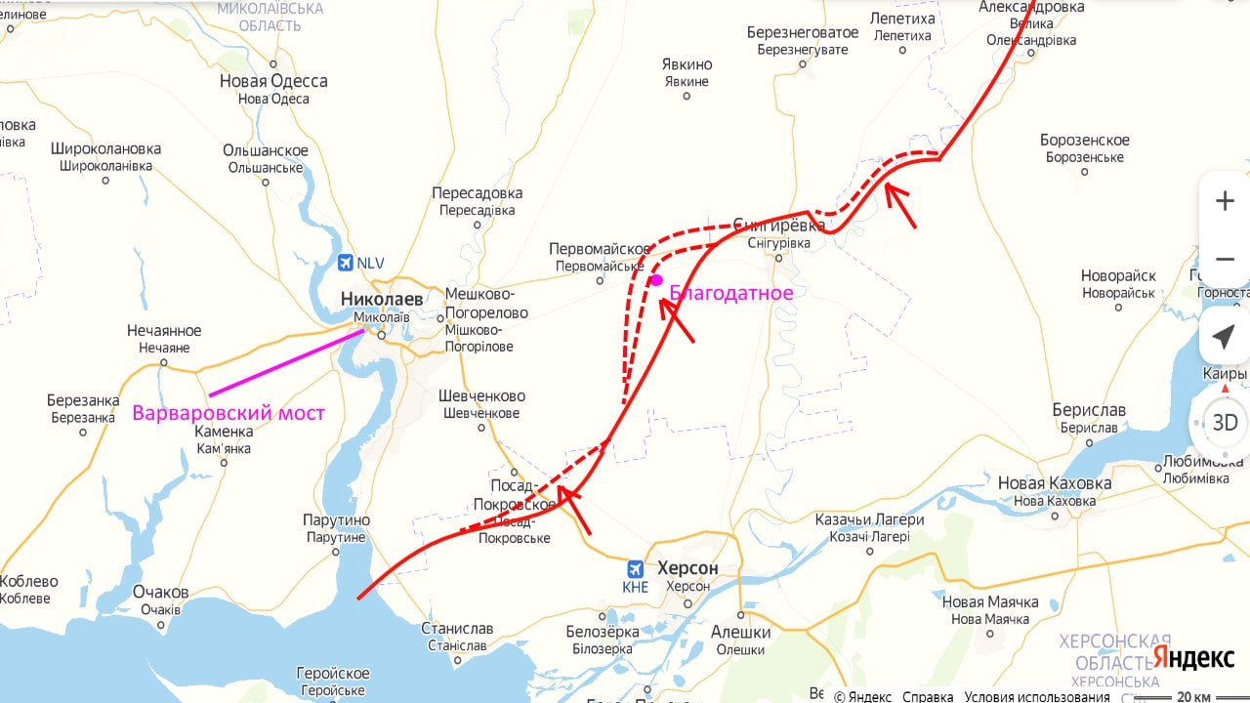

20 августа, под Новогригоровкой ударом уничтожено св.100 военных и 7 ед. бронетехники.
Отбивались, арт.огнем попытки ВСУ атаковать позиции российских войск на ряде участках фронта.
21 августа, под Лупарево ударом уничтожено: св. 50 военных и 7 ед. бронеавто техники 28-й мех.бр. ВСУ.
К 23 августа, в результате наступления в районе Александровки удалось сильно потрепать 28-ю мех.бр. ВСУ, выйти к границе Николаевской обл., взять под контроль 36 кв.км Херсонской обл. Освободить н.п. Комсомольское и продвинутся на 3 км в глубину обороны ВСУ
В районе Лозовое, при попытки скрытно форсировать Ингулец нанесено поражение 18-у батальону 35-й бригады морпехов ВСУ, уничтожено: до 80 военных и 6 ед. автотранспорта.

Боевые итоги НМ ДНР и ЛНР за эти дни.

За 18 августа, подразделения НМ ДНР уничтожили:

Св.15 - военных, 1- 122мм гаубицу Д-30, БТР, миномет.

За 19 августа, св. 15 - военных , 7 ед.- бронетехники, 2 -РСЗО «Град»

За 20 августа, св.25 - военных, танк, 3- БТР, 2- арт.установки.

За 21 августа, св. 20 военных, 2-танка, 3 - бронемашины, сбиты -2 беспилотника.

За 22августа, св.30 военных, 2 – БТР, арт орудие , автомобиль.

За 23августа, св.20 военных, 155мм гаубицу М777 США, 5-ед. автотранспорта, сбито - 3 беспилотника.

.

ЛНР

За 18 августа, подразделения НМ ЛНР уничтожили:

До 45 – военных , 5 - БТР, 2- арт. орудия, 3 ед.- автотранспорта,

За 19 августа, до 40– военных , танк, 6 - БТР, 5 ед.- автотранспорта.

За 20 августа, до 45– военных, 3 - БТР, 2- арт.установки, 6 ед.- автотранспорта.

За 21 августа, до 60– военных, 4 - БТР, 7 ед.- автотранспорта.

За 22 августа, до 40 – военных, 5 – БТР, 3 ед.- автотранспорта.

За 23 августа, до 50 военных, 6 –БТР, 5 ед.- автотранспорта

Боевые итоги деятельности Российских ВС.

Сформирован первый именной батальон Кировской обл. РФ «Vятка». В него вошли войны запаса и добровольцы из области.

Батальон направлен в зону СВО.

Продолжались удары по объектам военной инфраструктуры Украины, узлам связи и районам обороны, опорным пунктам, различным складам, местам скопления войск ВСУ – всеми средствами применения.

Российские саперы, обезвредили на Донбассе св. 600 тыс. взрывоопасных предметов

19 августа, в Днепропетровской обл. ударом уничтожен батальон 110-й бр. терробороны, погибло до 200 и св. 150 ранено военных.

В н.п. Звановка и Парасковиевка, ударом уничтожено св.200 военных, 2-танка, 7-автомобилей - 25-й вд.бр. ВСУ

20 августа, попали в окружение и взяты в плен ок. 40 наемников из Грузинского Легиона, в т.ч. 3 девушки Легиона, причастных к расправам над жителями Донбасса.

В Одесской обл. ударом уничтожен склад боеприпасов, включая ракеты «Хаймарс»

Под Новомихайловкой (ДНР) ударом уничтожено св. 30 военных, танк, 5-автомобилей 66-й мех.бр.ВСУ.

22 августа в ДНР, уничтожена ударом - ПУ ЗРК «Бук-М-1» и РЛ Комплекс контрбатарейной борьбы США.
23 августа, ударом в районе Константиновки, уничтожено: до 80 военных и 8 ед. техники 72-й мехюбр. ВСУ.
24 августа, в день «Независимости Украины», по важным объектам на территории Украины были нанесены удары – главные результаты в следующей сводке.
Но уже известно, что на аэродроме в Миргороде уничтожено: 1-СУ27, 1-СУ-24. Критические повреждения получили: 2-СУ-27, 1-СУ-24. Выведено из стоя до 30 военных.

За 18 – 24 августа ( 7 дней). Уничтожено:
6 - самолетов, 51 - беспилотников, 44 ед. танков, БМП,
БТР и др. боевых бронированных машин,
3 - зенитных ракетных комплекса (ЗРК),
110 - единицы специальной и военной автомобильной техники,
28 - орудий полевой артиллерии и минометов,
19 - реактивных систем залпового огня (РСЗО),
По данным Министерства Обороны РФ
Всего - Уничтожено к утру 25 августа в Вооруженных
Силах Украины:
273– самолетов и 148 - вертолетов, 1808 - беспилотников, - на
земле и в воздухе. 369 - зенитных ракетных комплексов (ЗРК),
4384 - танков, БМП, БТР и др. боевых бронированных машин,
5048- единицы специальной и военной автомобильной техники,
3340 - орудий полевой артиллерии и минометов,
819 - реактивных систем залпового огня (РСЗО),

Р\S В сводке № 52 допущена ошибка -опечатка при печати –
потерь ВСУ, в специальной и военной автомобильной техники.
На утро - 18 августа. Надо 4938 ед., а не 4038 . Прошу исправить
на размещенных ресурсах ошибку и приношу извинения.

Другая информация.
Уничтожены Украинские старшие офицеры.
Уничтожен подполковник ВСУ Олег Бова.
В Кировограде, покончил с собою, выстрелом из пистолета – начальник управления Службы Безопасности Украины по области, кадровый разведчик, подполковник Александр Наконечный.
За последние дни, покончили жизнь самоубийством: командир 3-его батальона 14-й бригады и командир 66-й бригады.
В районе Зайцево, уничтожен известный нацист экс. комбат батальона «Миротворец» Андрей Бахтов, позывной «Тихий», участник войны на Донбассе с 2014г.
Ликвидированы трое нацистов из батальона «Стугна» : М.Матвеев «Скорый», А.Медведев «Гесс», Н. Красновид «Оптимист». Попади они в плен - их бы ждал неизбежный трибунал за свои злодеяния.

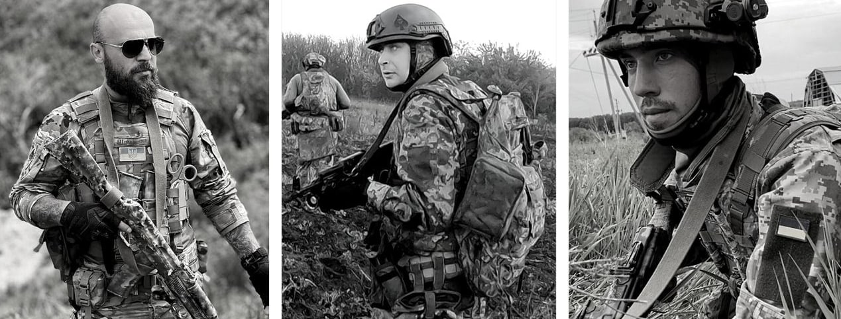

Ликвидирован подполковник Главного Управления Разведки Украины - Александр Бусько.

МВД РФ выплатит 1 млн. рублей за помощь в задержании командиров «Азова» Немичева и Величко. Установлено, что они пытали и убивали российских пленных с особой жестокостью.

В США готов новый пакет помощи Украине, на 755млн.долларов
В него входят: ракеты HIMARS, 16 – 105мм гаубиц и 36000 снарядов к ним, 15 ударных беспилотников, 40-бронемашин MRAP, ПТРК «Тоу» - 1500 и 1000 «Джавелин».

Австралия, передаст 300 барражирующих боеприпасов с дальностью полета 20 км и весом боекомплекта 300г. Используют против пехоты авто и бронетехники.

Хорватия, передала Украине -15 130мм пушек М-46 советского производства из - 78 имеющихся у себя.

Германия дополнительно поставит 20 -70мм реактивных установок и 2000 ракет к ним, 30 пулеметов MG-3 и 1500 снарядов для 155мм артиллерии.

Украина получит от Словакии 30 БМП BVP-1. А взамен, Словакия получит от Германии 15-танков Леопард-2А4.

В Германию на 17 августа, прибыло 940 тыс. беженцев из Украины, 640 тыс. из них прошли регистрацию. Ок. половины находятся в Берлине. Мест для их размещения не хватает, как и др. городах страны.

В г. Буча, Киевской обл. националисты снесли памятник Михаилу Булгакову.

По установленному Лукашенко безвизовому въезду - в Беларусь заехало на 21 августа : 200 378 жителей Литвы. Латвии и Польши.
Из Литвы 128 519 граждан, из Латвии 51 736 граждан и 15 736 неграждан Латвии, из Польши 4678 граждан. Польские власти пытаются препятствовать въезду своих граждан в Белоруссию, как впрочем и власти прибалтийских стран. Однако, народ едет за дешевыми продуктами, сигаретами, автотопливом и др. товарами. Оставив в республике св.120 млн.евро.

+7 909 924 36 30 rs1657@mail.ru Владимир Садков

Сайт Общероссийского офицерского собрания: оос.su
Эл. адрес : ssoosmos@gmail.com
Тел. Дежурного по штабу ООС : +7 985 388 03 13

